**Лабораторна робота №2**

**ТЕСТУВАННЯ ПРОГРАМНОГО ЗАБЕЗПЕЧЕННЯ**

Мета: розглянути принципи модульного тестування програмного забезпечення; навчитися створювати модульні тести з використанням unittest.

Хід роботи:

**Варіант 11.** Реалізувати сервіс/програму ведення запису і розподілу дітей у початкові класи школи

Github link: <https://github.com/AnnaIvn/progTechMain_23.git>

З файлу **my_program.py**

# checks if input is right. Example of right input: '6: Ben Konrad'

def check_format(arg):

    if arg[0]=='6' or arg[0]=='7' or arg[0]=='8' and len(arg)>= 4:

        return True

    return False

# adds ':' character if it isn't there

def two_dot_formating(arg):

    if arg[1]!=':':

        return str(arg[:1] + ':' + arg[1:])

    return arg

# adds ' ' character if needed

def space_formating(arg):

    if arg[2]!=' ':

        return str(arg[:2] + ' ' + arg[2:])

    return arg

# distributes children amongst classes depending on their age

def distrib_by_age(arg):

    if int(arg[0]) == 6:

        return str(arg + ' -> 1st grade')

    elif int(arg[0]) == 7:

        return str(arg + ' -> 2nd grade')

    elif int(arg[0]) == 8:

        return str(arg + ' -> 3rd grade')

    else:

        return str(arg + ' -> Incorrect age')

def exception(arg):

    if int(arg[0]) == 5:

        raise Exception("Age exception | 5 years -> 1st grade")

    return arg

**З файлу my_test.py**

import unittest

import my_program as prog

class TestMyProgram(unittest.TestCase):

    # basic setup

    def setUp(self):

        self.prog = prog

    # test for checking format

    def test_check_format(self):

        self.assertTrue(prog.check_format('6Ben Schaefer'))     # correct

        self.assertTrue(prog.check_format('7Findlay Shaffer'))  # correct

        self.assertTrue(prog.check_format('8Kara Moss'))        # correct

        self.assertFalse(prog.check_format('Pen'))              # no age + incorrect length

        self.assertFalse(prog.check_format('Emre Walls'))       # no age

        self.assertFalse(prog.check_format('5Asa Rojas'))       # incorrect age

        self.assertFalse(prog.check_format('9Casey Long'))      # incorrect age

        self.assertFalse(prog.check_format('9E'))               # incorrect length

    # test for adding ':' character if needed

    def test_two_dot_formating(self):

        self.assertEqual(prog.two_dot_formating('6Anna Rou'), '6:Anna Rou')          # changed

        self.assertEqual(prog.two_dot_formating('6:Reg Realmer'), '6:Reg Realmer')   # unchanged

    # test for adding ' ' character if needed

    def test_space_formatting(self):

        self.assertEqual(prog.space_formating('8:Jake Snow'), '8: Jake Snow')      # changed

        self.assertEqual(prog.space_formating('7: Lyla Dylla'), '7: Lyla Dylla')   # unchanged

    # test group distribution

    def test_distrib_by_age(self):

        self.assertEqual(prog.distrib_by_age('6: Andreas Pittman'), '6: Andreas Pittman -> 1st grade')

        self.assertEqual(prog.distrib_by_age('7: Blake Bowman'), '7: Blake Bowman -> 2nd grade')

        self.assertEqual(prog.distrib_by_age('8: Ruth Roy'), '8: Ruth Roy -> 3rd grade')

        self.assertEqual(prog.distrib_by_age('5: Katie Rivera'), '5: Katie Rivera -> Incorrect age')

    def test_exception(self):

        with self.assertRaises(Exception):

            prog.exception('5: Dyllan Bradly')   # returns true exception occurs

            # prog.exception('8: Baley Afton')     # exception doesn't occur

    def tearDown(self):

        pass

if __name__ == '__main__':

    unittest.main()

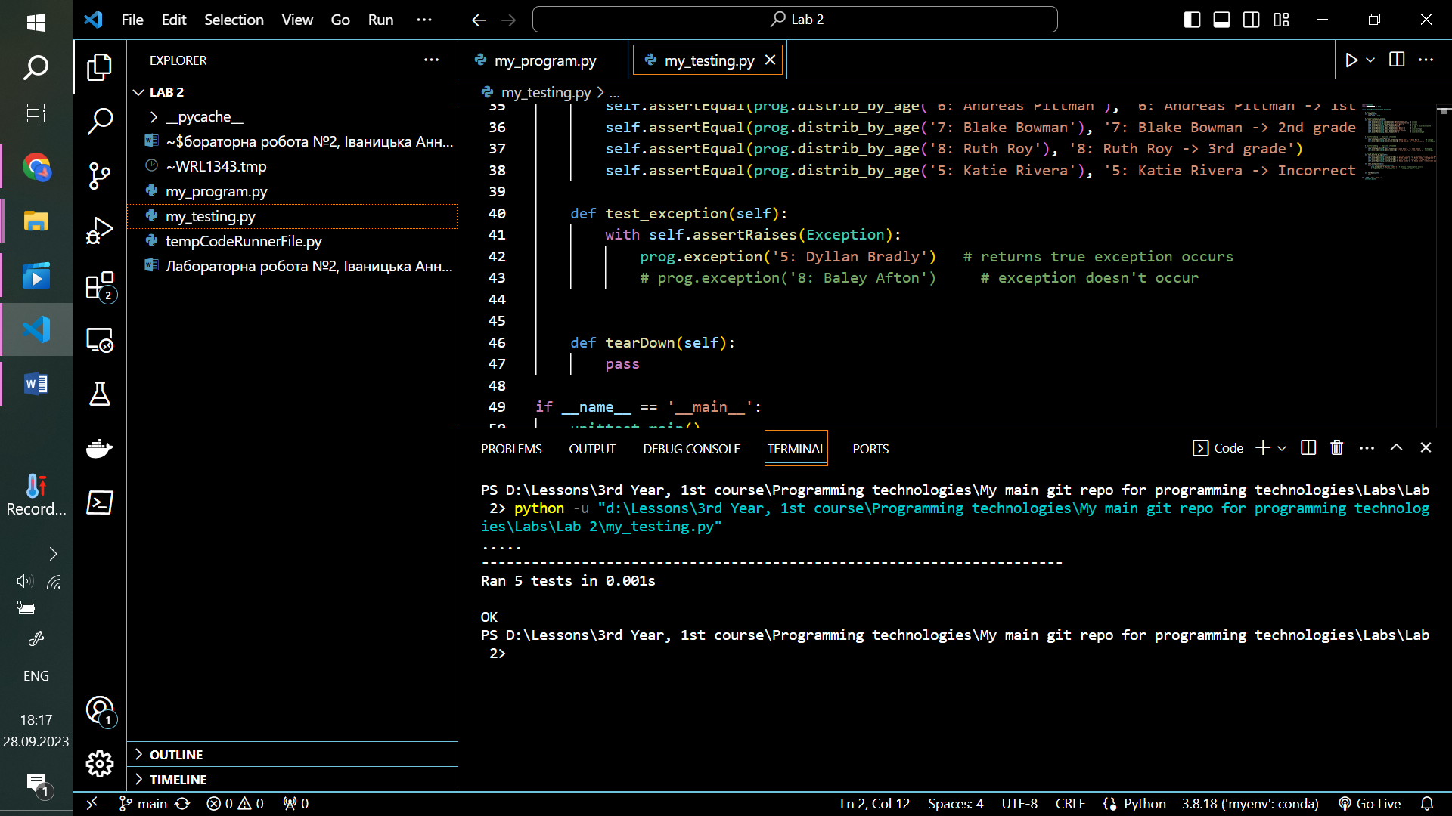Вивід виконання тестування програми

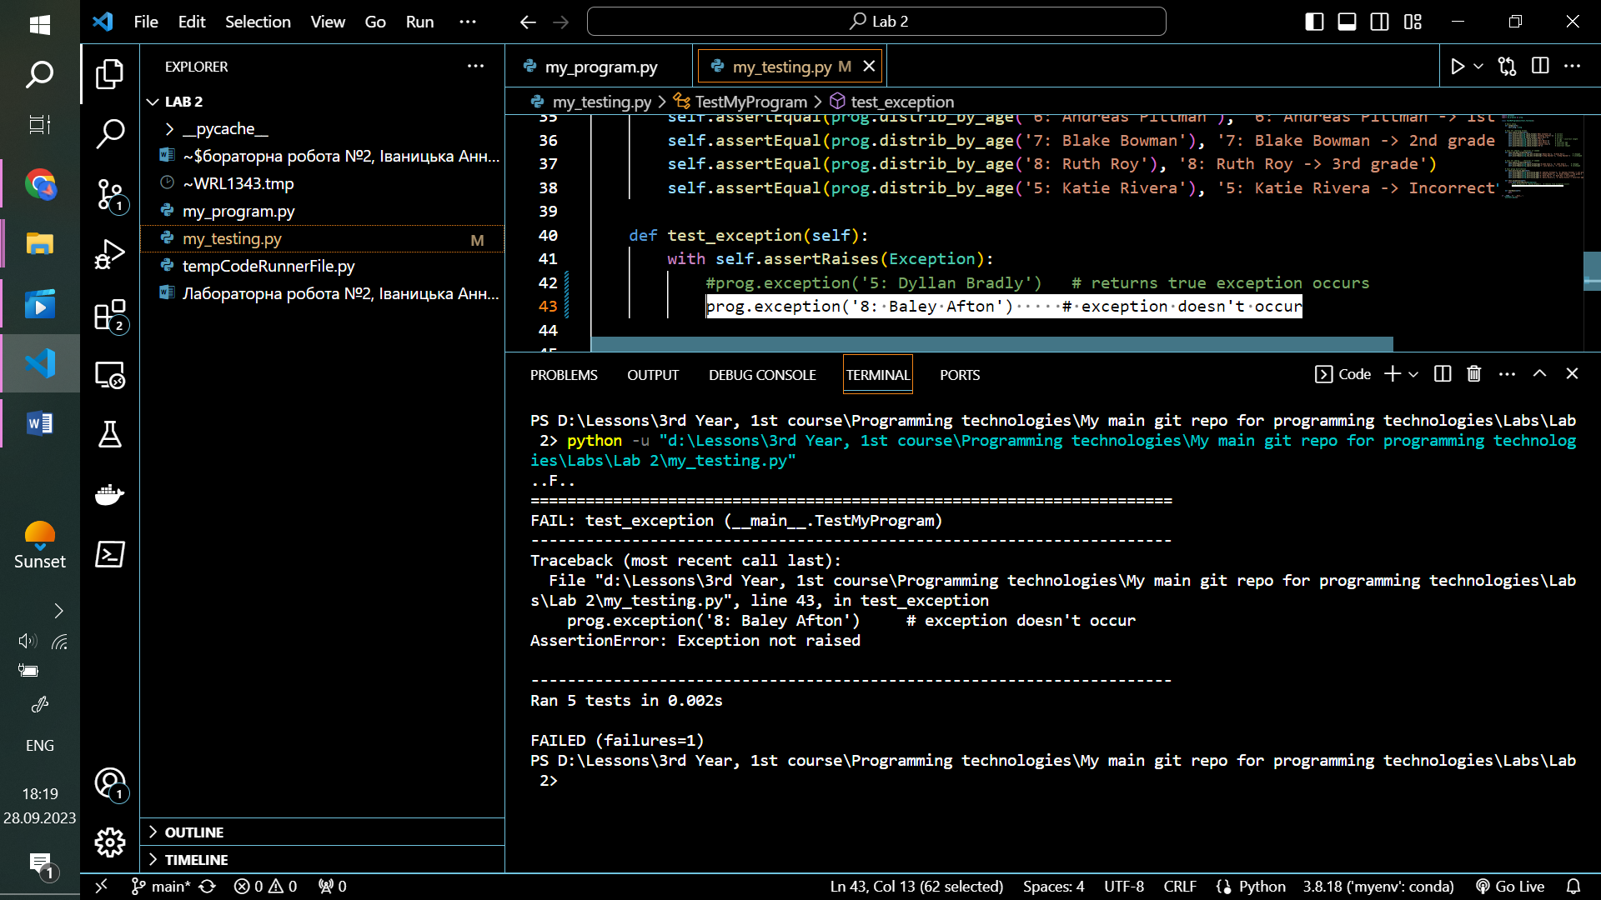(вивід, коли exception не виникає)

**Висновок:** У ході виконання цієї лабораторної роботи я навчилася писати unit тести для програм.

Github link: <https://github.com/AnnaIvn/progTechMain_23.git>